**易方达黄金主题证券投资基金（LOF）**

**2019年第4季度报告**

**2019年12月31日**

**基金管理人：易方达基金管理有限公司**

**基金托管人：中国农业银行股份有限公司**

**报告送出日期：二〇二〇年一月十八日**

# §1 重要提示

基金管理人的董事会及董事保证本报告所载资料不存在虚假记载、误导性陈述或重大遗漏，并对其内容的真实性、准确性和完整性承担个别及连带责任。

基金托管人中国农业银行股份有限公司根据本基金合同规定，于2020年1月16日复核了本报告中的财务指标、净值表现和投资组合报告等内容，保证复核内容不存在虚假记载、误导性陈述或者重大遗漏。

基金管理人承诺以诚实信用、勤勉尽责的原则管理和运用基金资产，但不保证基金一定盈利。

基金的过往业绩并不代表其未来表现。投资有风险，投资者在作出投资决策前应仔细阅读本基金的招募说明书。

本报告中财务资料未经审计。

本报告期自2019年10月1日起至12月31日止。

# §2 基金产品概况

|  |  |  |
| --- | --- | --- |
| 基金简称 | 易方达黄金主题（QDII-LOF-FOF） | |
| 场内简称 | 易基黄金 | |
| 基金主代码 | 161116 | |
| 交易代码 | 161116 | |
| 基金运作方式 | 契约型、上市开放式（LOF） | |
| 基金合同生效日 | 2011年5月6日 | |
| 报告期末基金份额总额 | 429,157,206.13份 | |
| 投资目标 | 本基金追求基金资产的长期稳定增值。 | |
| 投资策略 | 本基金主要通过对国际黄金价格中长期趋势的判断，深入研究黄金价格趋势、黄金采掘企业盈利和估值水平变化，以及考察其他品种的风险收益特征的基础上，进行黄金ETF、黄金股票类资产以及其他资产的比例配置，并不断进行组合的优化。 | |
| 业绩比较基准 | 以伦敦黄金市场下午定盘价计价的国际现货黄金（经汇率折算）×50%+MSCI全球金矿股指数（MSCI ACWI SELECT GOLD MINERS IMI INDEX）×50% | |
| 风险收益特征 | 基金管理人根据对黄金价格走势的判断，在黄金基金、黄金采掘公司股票及其他资产之间进行主动配置。本基金的表现与黄金价格相关性较高，本基金是预期收益与预期风险较高的基金品种。此外，本基金主要投资海外，存在汇率风险。 | |
| 基金管理人 | 易方达基金管理有限公司 | |
| 基金托管人 | 中国农业银行股份有限公司 | |
| 境外投资顾问 | 英文名称：无 | |
| 中文名称：无 | |
| 境外资产托管人 | 英文名称：The Hongkong and Shanghai Banking Corporation Limited | |
| 中文名称：香港上海汇丰银行有限公司 | |
| 下属分级基金的基金简称 | 易方达黄金主题（QDII-LOF-FOF）A | 易方达黄金主题（QDII-LOF-FOF）C |
| 下属分级基金的交易代码 | 161116 | 007976 |
| 报告期末下属分级基金的份额总额 | 428,703,387.26份 | 453,818.87份 |

注：1.根据2019年10月10日发布的《易方达基金管理有限公司关于易方达黄金主题证券投资基金（LOF）增设基金份额、修改业绩比较基准并修订基金合同、托管协议部分条款的公告》，经与基金托管人协商一致并报中国证监会备案，易方达基金管理有限公司对易方达黄金主题证券投资基金（LOF）增设了基金份额，并对基金业绩比较基准进行了修改。易方达黄金主题证券投资基金（LOF）增设基金份额，并对基金业绩比较基准进行修改事宜，以及基金合同、托管协议的修订自2019年10月11日起生效，具体详见公告。

2. 本基金A类人民币份额由原易方达黄金主题（QDII-LOF-FOF）变更而来，并于2019年10月11日起增设A类美元份额、C类人民币份额及C类美元份额，份额首次确认日为2019年10月14日。易方达黄金主题（QDII-LOF-FOF）A含A类人民币份额（份额代码：161116）及A类美元现汇份额（份额代码：007977），交易代码仅列示A类人民币份额代码；易方达黄金主题（QDII-LOF-FOF）C含C类人民币份额（份额代码：007976）及C类美元现汇份额（份额代码：007978），交易代码仅列示C类人民币份额代码。

# §3 主要财务指标和基金净值表现

**3.1 主要财务指标**

单位：人民币元

|  |  |  |
| --- | --- | --- |
| 主要财务指标 | 报告期  (2019年10月1日-2019年12月31日) | |
| 易方达黄金主题（QDII-LOF-FOF）A | 易方达黄金主题（QDII-LOF-FOF）C |
| 1.本期已实现收益 | 7,088,453.26 | 7,519.44 |
| 2.本期利润 | 23,619,581.66 | 27,451.75 |
| 3.加权平均基金份额本期利润 | 0.0507 | 0.0899 |
| 4.期末基金资产净值 | 366,451,209.79 | 388,204.44 |
| 5.期末基金份额净值 | 0.855 | 0.855 |

注：1.所述基金业绩指标不包括持有人认购或交易基金的各项费用，计入费用后实际收益水平要低于所列数字。

2.本期已实现收益指基金本期利息收入、投资收益、其他收入（不含公允价值变动收益）扣除相关费用后的余额，本期利润为本期已实现收益加上本期公允价值变动收益。

3.自2019年10月11日起，本基金增设C类份额类别，份额首次确认日为2019年10月14日，增设当期的相关数据和指标按实际存续期计算。

**3.2 基金净值表现**

**3.2.1本报告期基金份额净值增长率及其与同期业绩比较基准收益率的比较**

**1、易方达黄金主题（QDII-LOF-FOF）A：**

|  |  |  |  |  |  |  |
| --- | --- | --- | --- | --- | --- | --- |
| 阶段 | 净值增长率① | 净值增长率标准差② | 业绩比较基准收益率③ | 业绩比较基准收益率标准差④ | ①－③ | ②－④ |
| 过去三个月 | 6.74% | 1.39% | 3.47% | 0.92% | 3.27% | 0.47% |

**2、易方达黄金主题（QDII-LOF-FOF）C：**

|  |  |  |  |  |  |  |
| --- | --- | --- | --- | --- | --- | --- |
| 阶段 | 净值增长率① | 净值增长率标准差② | 业绩比较基准收益率③ | 业绩比较基准收益率标准差④ | ①－③ | ②－④ |
| 过去三个月 | 6.21% | 1.36% | 5.86% | 0.86% | 0.35% | 0.50% |

注：自2019年10月11日起，本基金业绩比较基准由“以伦敦黄金市场下午定盘价计价的国际现货黄金（经汇率折算）”调整为“以伦敦黄金市场下午定盘价计价的国际现货黄金（经汇率折算）×50%+MSCI全球金矿股指数（MSCI ACWI SELECT GOLD MINERS IMI INDEX）×50%”。MSCI全球金矿股指数（MSCI ACWI SELECT GOLD MINERS IMI INDEX）由MSCI编制，由全球主要黄金采掘企业股票组成。而本基金为黄金主题基金，投资于基金的资产合计不低于本基金基金资产净值的60%，投资于基金的资产中不低于80%投资于黄金基金，黄金基金指黄金ETF（即跟踪黄金价格或黄金价格指数的ETF）及黄金股票基金（包括跟踪黄金股票指数的指数基金和ETF，以及80%以上基金资产投资于黄金采掘公司股票的主动基金）。基金管理人在对黄金基金、黄金采掘公司股票以及与其他资产进行主动配置的过程中，黄金价格和黄金采掘公司股票价格是影响投资判断的关键因素。采用“以伦敦黄金市场下午定盘价计价的国际现货黄金（经汇率折算）×50%+MSCI全球金矿股指数（MSCI ACWI SELECT GOLD MINERS IMI INDEX）×50%”作为业绩比较基准，能够相对比较真实、客观地反映本基金的风险收益特征。基金业绩比较基准收益率在变更前后期间分别根据相应的指标计算。

**3.2.2　自基金合同生效以来基金累计份额净值增长率变动及其与同期业绩比较基准收益率变动的比较**

易方达黄金主题证券投资基金（LOF）

累计净值增长率与业绩比较基准收益率的历史走势对比图

1．易方达黄金主题（QDII-LOF-FOF）A：

（2011年5月6日至2019年12月31日）

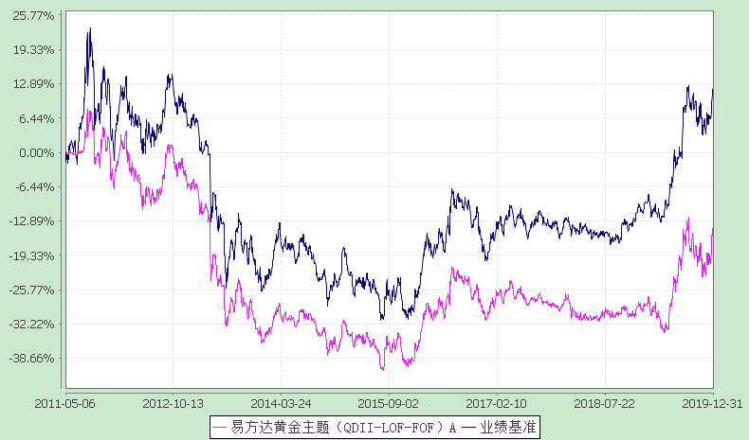

2．易方达黄金主题（QDII-LOF-FOF）C：

（2019年10月14日至2019年12月31日）

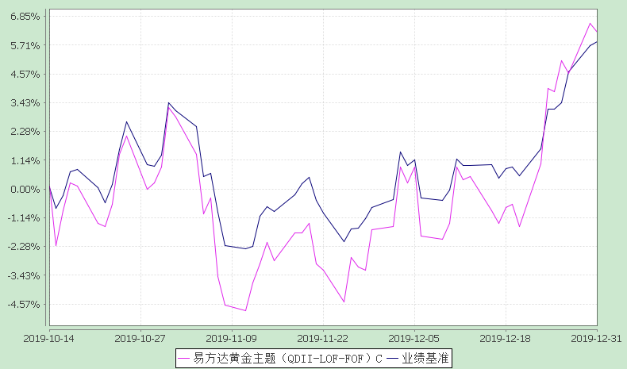

注：1.自2019年10月11日起，本基金增设C类份额类别，份额首次确认日为2019年10月14日，增设当期的相关数据和指标按实际存续期计算。

2.自2019年10月11日起，本基金业绩比较基准由“以伦敦黄金市场下午定盘价计价的国际现货黄金（经汇率折算）”调整为“以伦敦黄金市场下午定盘价计价的国际现货黄金（经汇率折算）×50%+MSCI全球金矿股指数（MSCI ACWI SELECT GOLD MINERS IMI INDEX）×50%”。MSCI全球金矿股指数（MSCI ACWI SELECT GOLD MINERS IMI INDEX）由MSCI编制，由全球主要黄金采掘企业股票组成。而本基金为黄金主题基金，投资于基金的资产合计不低于本基金基金资产净值的60%，投资于基金的资产中不低于80%投资于黄金基金，黄金基金指黄金ETF（即跟踪黄金价格或黄金价格指数的ETF）及黄金股票基金（包括跟踪黄金股票指数的指数基金和ETF，以及80%以上基金资产投资于黄金采掘公司股票的主动基金）。基金管理人在对黄金基金、黄金采掘公司股票以及与其他资产进行主动配置的过程中，黄金价格和黄金采掘公司股票价格是影响投资判断的关键因素。采用“以伦敦黄金市场下午定盘价计价的国际现货黄金（经汇率折算）×50%+MSCI全球金矿股指数（MSCI ACWI SELECT GOLD MINERS IMI INDEX）×50%”作为业绩比较基准，能够相对比较真实、客观地反映本基金的风险收益特征。基金业绩比较基准收益率在变更前后期间分别根据相应的指标计算。

3.自基金合同生效至报告期末，A类基金份额净值增长率为-14.50%，同期业绩比较基准收益率为11.97%。C类基金份额净值增长率为6.21%，同期业绩比较基准收益率为5.86%。

# §4 管理人报告

**4.1 基金经理（或基金经理小组）简介**

|  |  |  |  |  |  |
| --- | --- | --- | --- | --- | --- |
| 姓名 | 职务 | 任本基金的基金经理期限 | | 证券从业年限 | 说明 |
| 任职日期 | 离任日期 |
| 周宇 | 本基金的基金经理 | 2017-04-21 | - | 8年 | 硕士研究生，具有基金从业资格。曾任古根海姆投资管理公司全球宏观策略师，中国平安人寿保险总部投资管理中心策略经理，上海国泰君安证券资产管理有限公司研究发展部大类资产配置高级研究员。 |

注：1.对基金的首任基金经理，其“任职日期”为基金合同生效日，“离任日期”为根据公司决定确定的解聘日期；对此后的非首任基金经理，“任职日期”和“离任日期”分别指根据公司决定确定的聘任日期和解聘日期。

2.证券从业的含义遵从《证券业从业人员资格管理办法》的相关规定。

**4.2 境外投资顾问为本基金提供投资建议的主要成员简介**

本基金没有聘请境外投资顾问。

**4.3报告期内本基金运作遵规守信情况说明**

本报告期内，本基金管理人严格遵守《证券投资基金法》等有关法律法规及基金合同、基金招募说明书等有关基金法律文件的规定，以取信于市场、取信于社会投资公众为宗旨，本着诚实信用、勤勉尽责的原则管理和运用基金资产，在控制风险的前提下，为基金份额持有人谋求最大利益。在本报告期内，基金运作合法合规，无损害基金份额持有人利益的行为。

**4.4 公平交易专项说明**

4.4.1公平交易制度的执行情况

本基金管理人努力通过建立有纪律、规范化的投资研究和决策流程来确保公平对待不同投资组合，切实防范利益输送。本基金管理人制定了相应的投资权限管理制度、投资备选库管理制度和集中交易制度等，通过投资交易系统中的公平交易模块，同时依据境外市场的交易特点规范交易委托方式，以尽可能确保公平对待各投资组合。本报告期内，公平交易制度总体执行情况良好。

4.4.2异常交易行为的专项说明

本报告期内，公司旗下所有投资组合参与的交易所公开竞价交易中，同日反向交易成交较少的单边交易量超过该证券当日成交量的5%的交易共28次，其中27次为指数量化投资组合因投资策略需要和其他组合发生的反向交易，1次为不同基金经理管理的基金因投资策略不同而发生的反向交易，有关基金经理按规定履行了审批程序。

本报告期内，未发现本基金有可能导致不公平交易和利益输送的异常交易。

**4.5 报告期内基金的投资策略和业绩表现说明**

四季度中美贸易争端得到阶段性的平息，全球央行持续推动资产负债表的扩张以及全球经济触底回升的迹象推动风险偏好的反弹。全球中长端债券收益率的上行对黄金形成了部分下跌的压力，然而，在美联储重新扩张资产负债表，短端利率依然保持稳定的环境下，美元开始走弱，推动黄金在年底重拾上升势头。

本基金在四季度黄金下跌后逐渐提升黄金与金矿股基金的仓位水平，在年末黄金的上涨中取得较好的回报。

截至报告期末，本基金A类基金份额净值为0.855元，本报告期份额净值增长率为6.74%，同期业绩比较基准收益率为3.47%；C类基金份额净值为0.855元，本报告期份额净值增长率为6.21%，同期业绩比较基准收益率为5.86%。

# §5 投资组合报告

**5.1 报告期末基金资产组合情况**

|  |  |  |  |
| --- | --- | --- | --- |
| 序号 | 项目 | 金额(人民币元) | 占基金总资产的比例(%) |
| 1 | 权益投资 | - | - |
|  | 其中：普通股 | - | - |
|  | 存托凭证 | - | - |
|  | 优先股 | - | - |
|  | 房地产信托 | - | - |
| 2 | 基金投资 | 344,380,599.43 | 88.74 |
| 3 | 固定收益投资 | - | - |
|  | 其中：债券 | - | - |
|  | 资产支持证券 | - | - |
| 4 | 金融衍生品投资 | - | - |
|  | 其中：远期 | - | - |
|  | 期货 | - | - |
|  | 期权 | - | - |
|  | 权证 | - | - |
| 5 | 买入返售金融资产 | - | - |
|  | 其中：买断式回购的买入返售金融资产 | - | - |
| 6 | 货币市场工具 | - | - |
| 7 | 银行存款和结算备付金合计 | 41,451,777.35 | 10.68 |
| 8 | 其他资产 | 2,253,252.71 | 0.58 |
| 9 | 合计 | 388,085,629.49 | 100.00 |

**5.2 报告期末在各个国家（地区）证券市场的股票及存托凭证投资分布**

本基金本报告期末未持有权益投资。

**5.3 报告期末按行业分类的股票及存托凭证投资组合**

本基金本报告期末未持有权益投资。

**5.4 报告期末按公允价值占基金资产净值比例大小排序的前十名股票及存托凭证投资明细**

本基金本报告期末未持有权益投资。

**5.5 报告期末按债券信用等级分类的债券投资组合**

本基金本报告期末未持有债券。

**5.6 报告期末按公允价值占基金资产净值比例大小排序的前五名债券投资明细**

本基金本报告期末未持有债券。

**5.7 报告期末按公允价值占基金资产净值比例大小排序的前十名资产支持证券投资明细**

本基金本报告期末未持有资产支持证券。

**5.8 报告期末按公允价值占基金资产净值比例大小排序的前五名金融衍生品投资明细**

本基金本报告期末未持有金融衍生品。

**5.9报告期末按公允价值占基金资产净值比例大小排序的前十名基金投资明细**

|  |  |  |  |  |  |  |
| --- | --- | --- | --- | --- | --- | --- |
| 序号 | 基金名称 | 基金类型 | 运作方式 | 管理人 | 公允价值  （人民币元） | 占基金资产净值比例(%) |
| 1 | iShares MSCI Global Gold Miners ETF | ETF | 开放式 | BlackRock Fund Advisors | 66,949,809.72 | 18.25 |
| 2 | VanEck Vectors Gold Miners ETF | ETF | 开放式 | Van Eck Associates Corp | 61,731,792.17 | 16.83 |
| 3 | SPDR Gold MiniShares Trust | ETF | 开放式 | World Gold Trust Services LLC | 56,829,929.80 | 15.49 |
| 4 | SPDR Gold Shares | ETF | 开放式 | World Gold Trust Services LLC | 41,161,958.88 | 11.22 |
| 5 | iShares Gold Trust | ETF | 开放式 | BlackRock Fund Advisors | 41,112,284.85 | 11.21 |
| 6 | Sprott Gold Miners ETF | ETF | 开放式 | ALPS Advisors Inc | 28,094,686.58 | 7.66 |
| 7 | INVESTEC GS GLOBAL GOLD-I | SICAV | 开放式 | Investec Asset Management Luxembourg SA | 14,716,577.34 | 4.01 |
| 8 | Sprott Junior Gold Miners ETF | ETF | 开放式 | ALPS Advisors Inc | 12,817,814.83 | 3.49 |
| 9 | VanEck Vectors Junior Gold Miners ETF | ETF | 开放式 | Van Eck Associates Corp | 11,714,147.90 | 3.19 |
| 10 | Direxion Daily Junior Gold Miners Index Bull 3x Shares | ETF | 开放式 | Rafferty Asset Management LLC | 5,577,884.40 | 1.52 |

**5.10 投资组合报告附注**

5.10.1本基金投资的前十名证券的发行主体本期没有出现被监管部门立案调查，或在报告编制日前一年内受到公开谴责、处罚的情形。

5.10.2本基金投资的前十名股票没有超出基金合同规定的备选股票库。

**5.10.3其他各项资产构成**

|  |  |  |
| --- | --- | --- |
| 序号 | 名称 | 金额(人民币元) |
| 1 | 存出保证金 | - |
| 2 | 应收证券清算款 | - |
| 3 | 应收股利 | - |
| 4 | 应收利息 | 6,939.82 |
| 5 | 应收申购款 | 2,246,312.89 |
| 6 | 其他应收款 | - |
| 7 | 待摊费用 | - |
| 8 | 其他 | - |
| 9 | 合计 | 2,253,252.71 |

**5.10.4报告期末持有的处于转股期的可转换债券明细**

本基金本报告期末未持有处于转股期的可转换债券。

**5.10.5 报告期末前十名股票中存在流通受限情况的说明**

本基金本报告期末未持有股票。

# §6 开放式基金份额变动

单位：份

|  |  |  |
| --- | --- | --- |
| 项目 | 易方达黄金主题（QDII-LOF-FOF）A | 易方达黄金主题（QDII-LOF-FOF）C |
| 本报告期期初基金份额总额 | 484,852,555.58 | - |
| 报告期基金总申购份额 | 44,774,057.98 | 610,006.59 |
| 减：报告期基金总赎回份额 | 100,923,226.30 | 156,187.72 |
| 报告期基金拆分变动份额 | - | - |
| 本报告期期末基金份额总额 | 428,703,387.26 | 453,818.87 |

注：本基金A类人民币份额由原易方达黄金主题（QDII-LOF-FOF）变更而来，并于2019年10月11日起增设A类美元份额、C类人民币份额及C类美元份额，本报告期的相关数据按实际存续期计算。易方达黄金主题（QDII-LOF-FOF）A份额变动含A类人民币份额及A类美元份额；易方达黄金主题（QDII-LOF-FOF）C份额变动含C类人民币份额及C类美元份额。

# §7 基金管理人运用固有资金投资本基金交易明细

本报告期内基金管理人未运用固有资金申购、赎回、买卖本基金份额。

# §8 备查文件目录

**8.1 备查文件目录**

1. 中国证监会核准易方达黄金主题证券投资基金（LOF）募集的文件；

2.《易方达黄金主题证券投资基金（LOF）基金合同》；

3.《易方达黄金主题证券投资基金（LOF）托管协议》；

4. 基金管理人业务资格批件和营业执照。

**8.2 存放地点**

广州市天河区珠江新城珠江东路30号广州银行大厦40-43楼。

**8.3 查阅方式**

投资者可在营业时间免费查阅，也可按工本费购买复印件。

**易方达基金管理有限公司**

**二〇二〇年一月十八日**